Муниципальное дошкольное образовательное учреждение

МДОУ «Детский сад п.Пробуждение»

Энгельсского муниципального района Саратовской области

Мастер класс для воспитателей

# На тему: «Театр на СД-дисках»

Подготовила воспитатель; Латушкина Е.Н.

Гебель О.А.

**Театр**– это средство эмоционально-эстетического воспитания детей в детском саду. Благодаря [театру ребёнок познаёт мир не только](https://www.maam.ru/obrazovanie/teatr-v-detskom-sadu) умом, но и сердцем и выражает своё собственное отношение к добру и злу. Театрализованная деятельность помогает ребёнку преодолеть робость, неуверенность в себе, застенчивость. Театр в детском саду научит ребёнка видеть прекрасное в жизни и в людях. С умственным развитием тесно связано совершенствование речи. Новая роль ставит ребёнка перед необходимостью ясно, чётко изъясняться. У ребёнка улучшается диалогическая речь. Театрализованная деятельность в детском саду способствует развитию художественно-эстетических качеств, творческих способностей, влияет на развитие здорового тела: управление движением, правильная осанка для создания образа, развитие ориентации в пространстве.

Актуальность:

**Кукольный театр своими руками - любимая забава для всех малышей. Для них общение с куклами, имеет такое же значение, как и отношение с живыми людьми.**

**Встреча детей с театральными персонажами, изготовленными своими руками, помогает им расслабиться, снять напряжение, создать радостную атмосферу.**

Старые диски - когда-то казались почти волшебными. В какой-то мере они и остаются волшебными, но совсем в другом смысле – теперь к ним надо приложить внимание и немножко мастерства, чтобы превратить и в разнообразные элементы настольного кукольного театра.

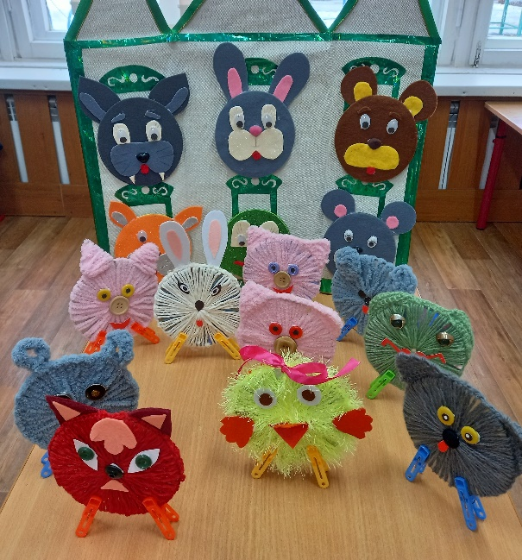

Ребёнок уже с двух лет может пересказать известную ему сказку или часть диалога. Его очень вовлекает в игру и вызывает у него интерес, одновременно развивает его речь герой сказки. Ребенок сам говорит за зайчика, за Жучку, за мышку.

Данный материал можно использовать в групповой работе и в индивидуальной работе с детьми по развитию речи, формированию интереса к театрализованной деятельности дошкольников. Дети выступают в роли рассказчиков и в роли зрителя.

В нашей группе Центр "Театрализованной деятельности" пополнился разными видами театра. Театр на дисках относится к настольному театру. Сценическая площадка - детский стол. Персонажей театра можно сделать самим.

Вашему вниманию предлагаем несколько вариантов изготовления театра на дисках.

1. Театр на дисках и плотной бумаги, липучках –это сказка «Теремок»

Процесс создания:

1. К диску приклеиваем вырезанные из картона части;

2. Создаем образ нужного нам персонажа;

3. Прикрепляем к диску прищепки.

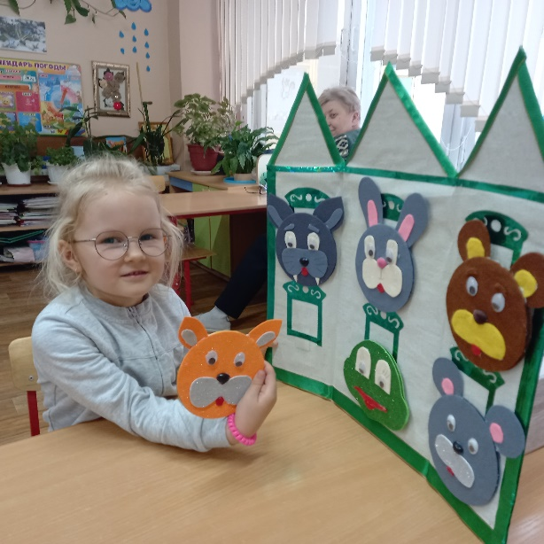

1. Театр на дисках при помощи пряжи. Это сказки «Заюшкина избушка»; «Три поросёнка»

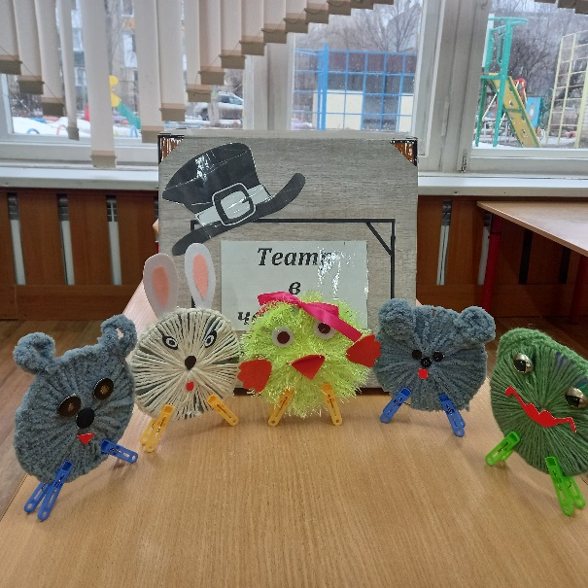

1. Театр на дисках при помощи фетра

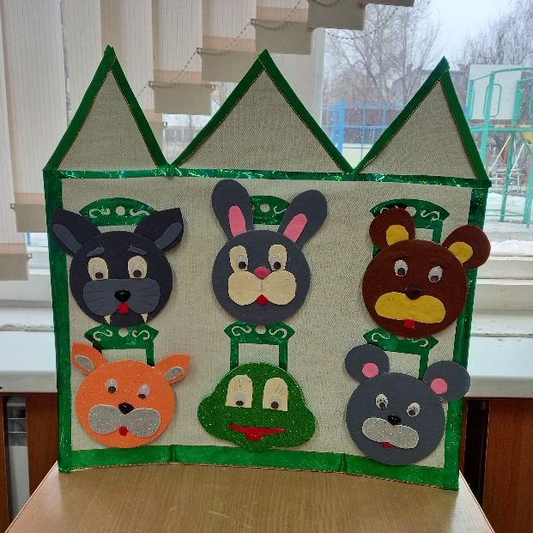

Мы предлагаю вашему вниманию мастер-класс по изготовлению настольного театра на дисках.

Для работы понадобятся пряжа, двухсторонний скотч, фетр, ножницы и ваша фантазия.